令和７年度(社)神奈川県高齢者福祉施設協議会

　　　調理職員等研修会

≪日程・研修内容≫

|  |  |  |  |
| --- | --- | --- | --- |
| 月 日・会 場 | 時　　間 | 内　　　容 | 講　　師 |
| 11月27日（木）  ウイリング横浜  10階  調理実習室 | 12：00～ | 受　付 | 松林ケアセンター  管理栄養士  宮城島　宏　氏 |
| 12：30～12：35 | 挨拶・諸注意 |
| 12：35～13：30 | 講義  「なぜ、失敗するのか？しくじり体験からの原因と解決方法」  ・嚥下調整食を失敗しないためのポイント  ・嚥下調整食作りにおける考え方 |
| 13：30～13：40 | 休憩 |
| 13：40～14：30  14：30～15：30  15：30～16：00 | 調理実演・説明  「肉・魚・野菜・おやつ」の嚥下調整食  調理実習  「肉・魚・野菜・おやつ」の嚥下調整食を自分達で調理体験  試食、後片付け |

※カリキュラムの構成は状況により変更になる場合があります。

参加申込書

申込施設(事業所)名：

|  |  |
| --- | --- |
| 参加者氏名 | 経験年数 |
|  |  |
|  |  |

参加申込書はメールまたはFAXでお送りください。

e-mail : igarashi@kanagawa-koureikyo.or.jp

F A X : 045-311-8768

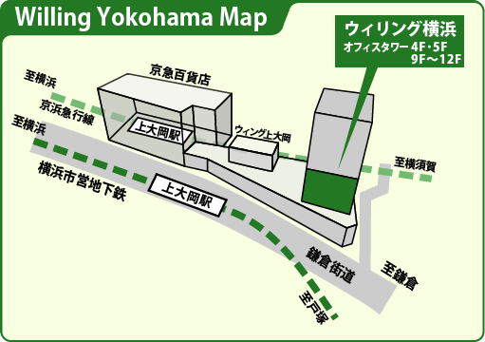

【会場案内図】

・京浜急行/横浜市営地下鉄

「上大岡」駅下車 徒歩3分

・駐車場のご用意はございませんので

公共交通機関でお越しください。